**Математические методы принятия решений**

**1.Понятие линейной регрессии; метод наименьших квадратов.** 2

**2.Доверительные интервалы; прогнозирование с помощью линейной регрессии.** 3

**3.Многокритериальная оптимизация по Парето.** 3

**5.Многокритериальная оптимизация методом идеальной точки.** 6

**6.Многокритериальная оптимизация методом контрольных показателей.** 6

**7.Методы и стадии экспертных оценок.** 7

**8.Разработка регламента экспертных оценок; подбор экспертов.** 7

**9.Методы средних баллов при проведении экспертных оценок.** 8

**10.Методы медианных и средневзвешенных рангов при проведении экспертных оценок.** 9

**11.Методы бинарных отношений при проведении экспертных оценок.** 10

**12.Структура системы массового обслуживания; потоки заявок и вероятности состояний системы.** 11

**13.Показатель нагруженности и сбалансированность системы; показатели для клиентов и владельцев систем массового обслуживания.** 12

**14.Решение антагонистической игры в чистых стратегиях.** 14

**15.Решение антагонистической игры в смешанных стратегиях.** 14

**16.Решение биматричной игры в чистых стратегиях.** 15

**17.Решение биматричной игры в смешанных стратегиях.** 15

**18.Решения матричной игры с природой в условиях риска.** 16

**19.Решения матричной игры с природой в условиях неопределенности.** 17

**20.Решение позиционной игры с противником на дереве решений.** 19

**21.Решение позиционной игры с природой на дереве решений.** 19

# **1.Понятие линейной регрессии; метод наименьших квадратов.**

**1)Линейная регрессия.**

Регрессия– это математическое выражение, отражающее связь между переменными 𝑦 и 𝑥 при наличии между ними статистической зависимости.

Регрессия строится обратным образом – от известных точек к функции.

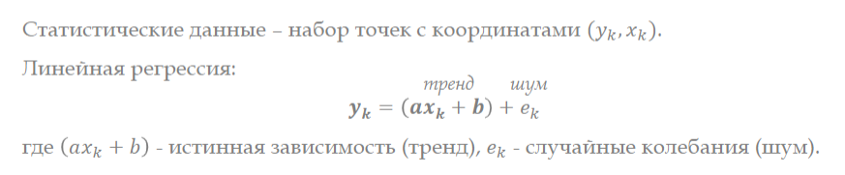**2)Метод наименьших квадратов** заключается в нахождении коэффициентов 𝒂 и 𝒃 линейной регрессии 𝒚 = 𝒂𝒙 + 𝒃, наиболее адекватно отражающих зависимость переменных 𝑥𝑘 и 𝑦𝑘.

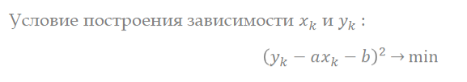

, то есть наша задача заключается в нахождении коэффициентов линейной зависимости, при которых функция двух переменных а и b принимает наименьшее значение.

Далее выполняем ряд математических преобразований: находим частный производные f(a,b) по а и b, раскрываем скобки внутри суммы и выносим множители за скобки, приравниваем частные производные к нулю, записываем среднее арифметическое xk, yk, y*x, x^2, подставляем средние арифметические в уравнение и умножаем на n, решаем систему линейных уравнений относительно a и b.

Искомая регрессия имеет вид: y = ax+b, где коэффициенты a и b вычисляются по формулам:

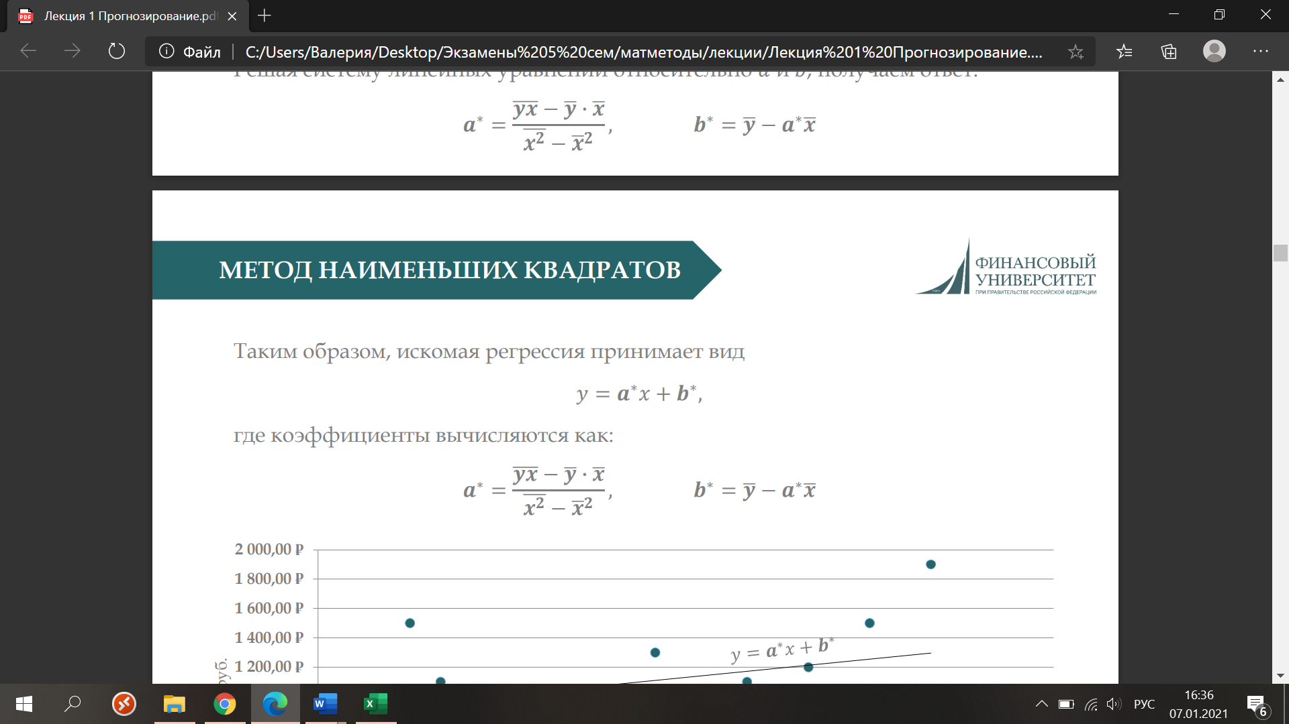

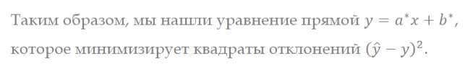

Свойство:

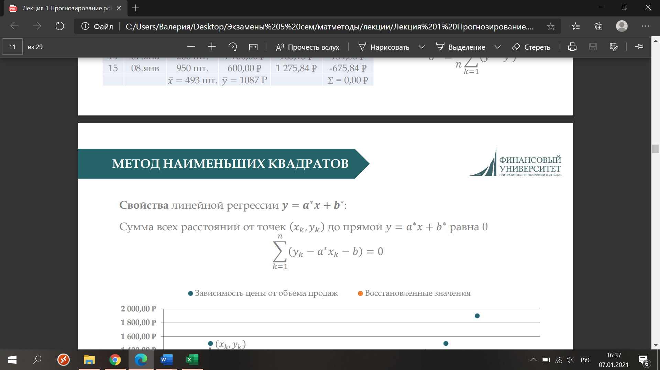

Дисперсия (разброс) =

# **2.Доверительные интервалы; прогнозирование с помощью линейной регрессии.**

Экстраполяция (от лат. extrā - вне, снаружи, и лат. polire - приглаживать, выправлять) — особый тип аппроксимации (позволяет исследовать числовые характеристики и качественные свойства объекта, сводя задачу к изучению более простых или удобных объектов), при котором функция восстанавливается вне границ заданного интервала.

Прогнозирование – это экстраполяция регрессии в прогнозируемый диапазон.

При прогнозировании необходимо изначально отфильтровать выпадающие точки:

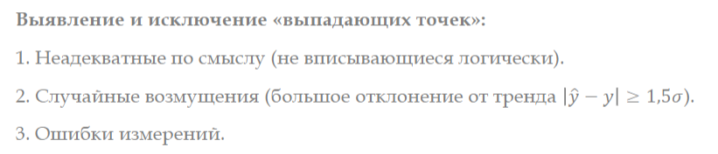За точность прогнозов отвечает доверительный интервал.

В [математической статистике](https://wiki.loginom.ru/articles/mathematical-statistics.html) доверительный интервал — интервал, в пределах которого с заданной вероятностью лежат выборочные оценки статистических характеристик [генеральной совокупности](https://wiki.loginom.ru/articles/general-population.html).

Плотность вероятности при нормальном распределении:

1. В доверительный интервал +𝜎; −𝜎 попадает ~68% всех точек.

2. В доверительный интервал +2𝜎; −2𝜎 попадает ~95% всех точек.

3. В доверительный интервал +3𝜎; −3𝜎 попадает ~99% всех точек.

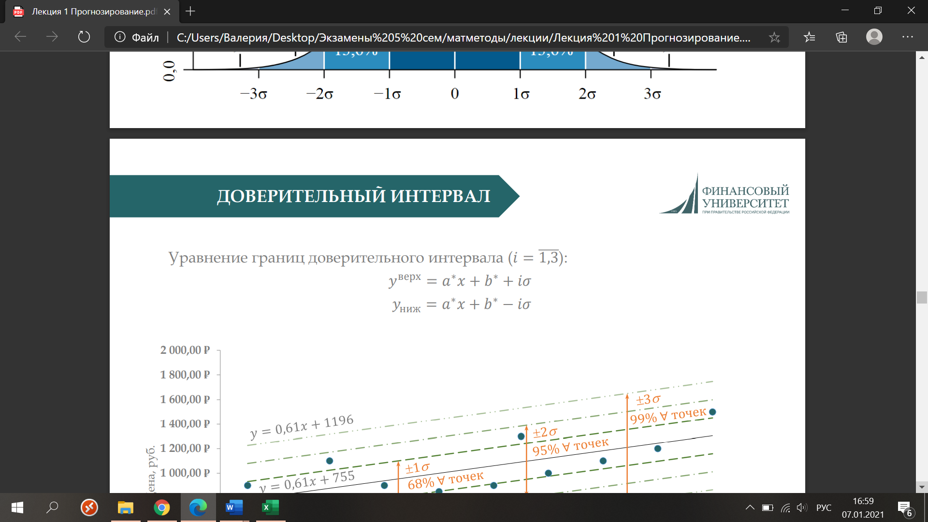

Линейную регрессию используют для долгосрочный прогнозов, спокойноменяющихся функций.

Полиномиальная регрессия представляется в виде квадратичной или кубической параболы. СКО, разброс точек относительно линейной регрессии, больше чем в полиномиальной (это ее достоинство и недостаток).

Множественная регрессия – зависимость y от x и от t.

# **3.Многокритериальная оптимизация по Парето.**

**Пареттоптимальными точками** являются неулучшаемые значения – точки, лучше которых нельзя подобрать по всем критериям (например, как рассматривали на лекции игроков футбольной команды - по критериям максимальной личной результативности (голы) и командной сыгранности (голевые передачи)).

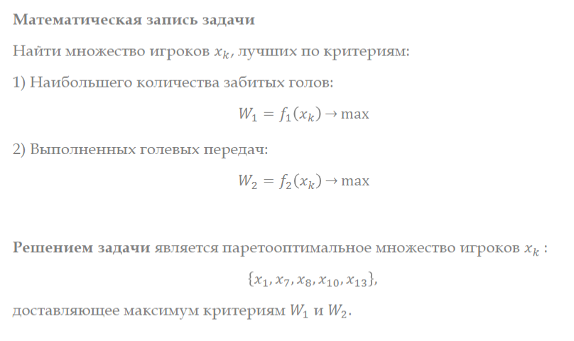Для визуального представления и нахождения решения используем точечную диаграмму. Строим четверть пространства в сторону идеальной точки и смотрим, если туда попадают другие точки, то она не является паретопотимальной.

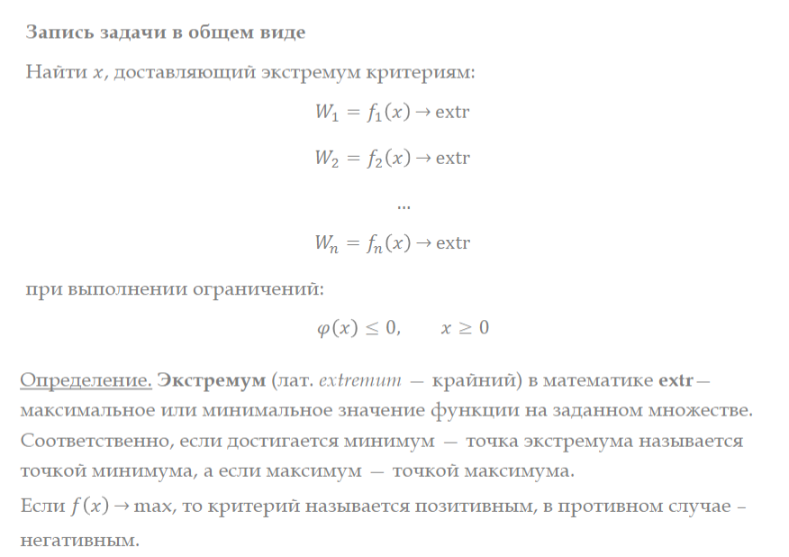

**4.Многокритериальная оптимизация методом линейной свертки.**

При линейной свёртке необходимо перейти от двух критериев к одному:

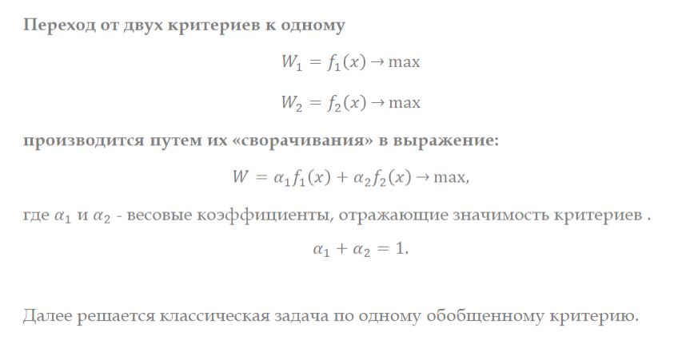

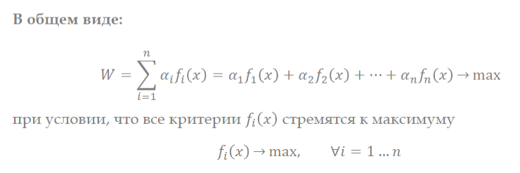

Если критерии разноименные, то:

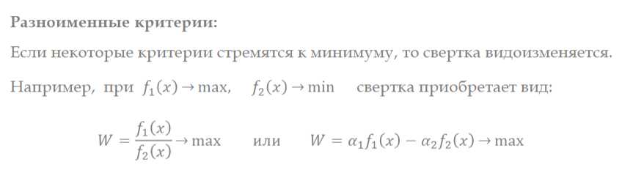

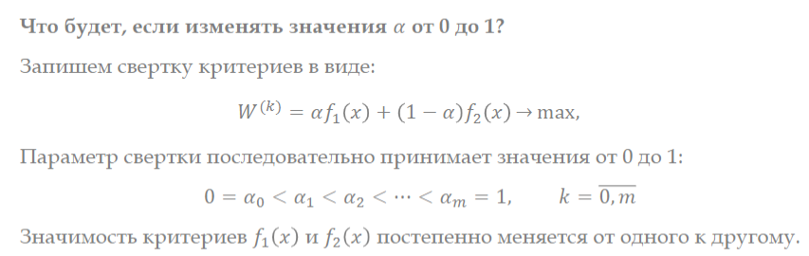

Итак, Паретооптимальные решения – это решения, которые получаются при переборе параметра линейной свертки от 0 до 1, то есть при изменении значимости от одного критерия к другому.

# **5.Многокритериальная оптимизация методом идеальной точки.**

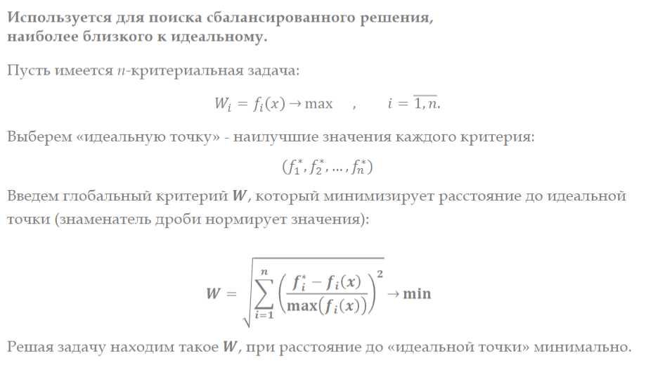

В экселе это производилось следующим образом по формулам – (из значения определенного критерия мы вычитали идеальное значение по данному критерию)/делили на идеальное значение и брали во вторую степень. Само расстояние находилось путем суммирования полученных значений по всем критериям в степени ½. Наиболее оптимальным являлся обьект, чье расстояние до идеальной точки было наименьшим. Визуальные результаты можно представить в виде лепестковой диаграммы.

# **6.Многокритериальная оптимизация методом контрольных показателей.**

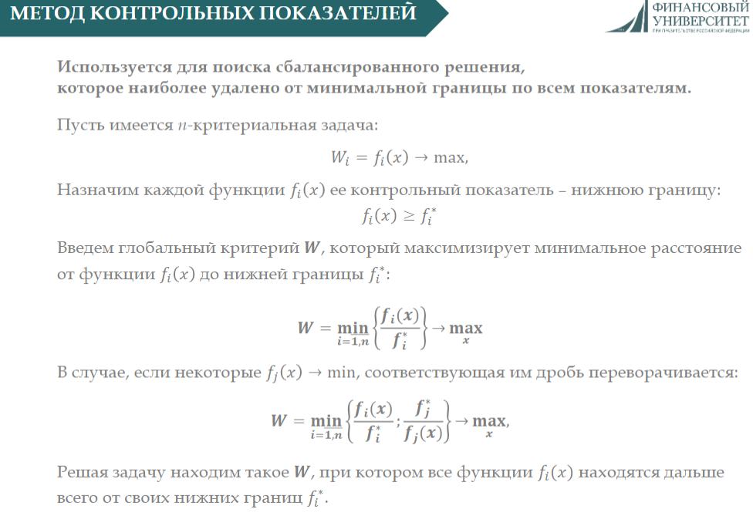

Решая задачу, находим такое 𝑾, при котором все функции 𝑓𝑖(𝑥) дальше всего от своих нижних границ 𝑓𝑖 ∗ - то есть находим мин W по строке и выбираем максимум.

Визуальное представление результатов можно отразить на лепестковой диаграмме.

СВЕДЕНИЕ К ОДНОКРИТЕРИАЛЬНОЙ ЗАДАЧЕ применяется без участия человека – при автоматизированной обработке возможно единственное решение.

Ограничение: значение функции должно быть больше или равно нижней границе, те которые меньше отсекаются.

# **7.Методы и стадии экспертных оценок.**

Методы экспертных оценок можно классифицировать следующим образом:

* Методы организации работы группы экспертов
* Индивидуальные
* Эмпирические (нематематические)
* Методы обработки результатов экспертизы
* Коллективные
* Математические

Стадии проведения экспертных оценок:

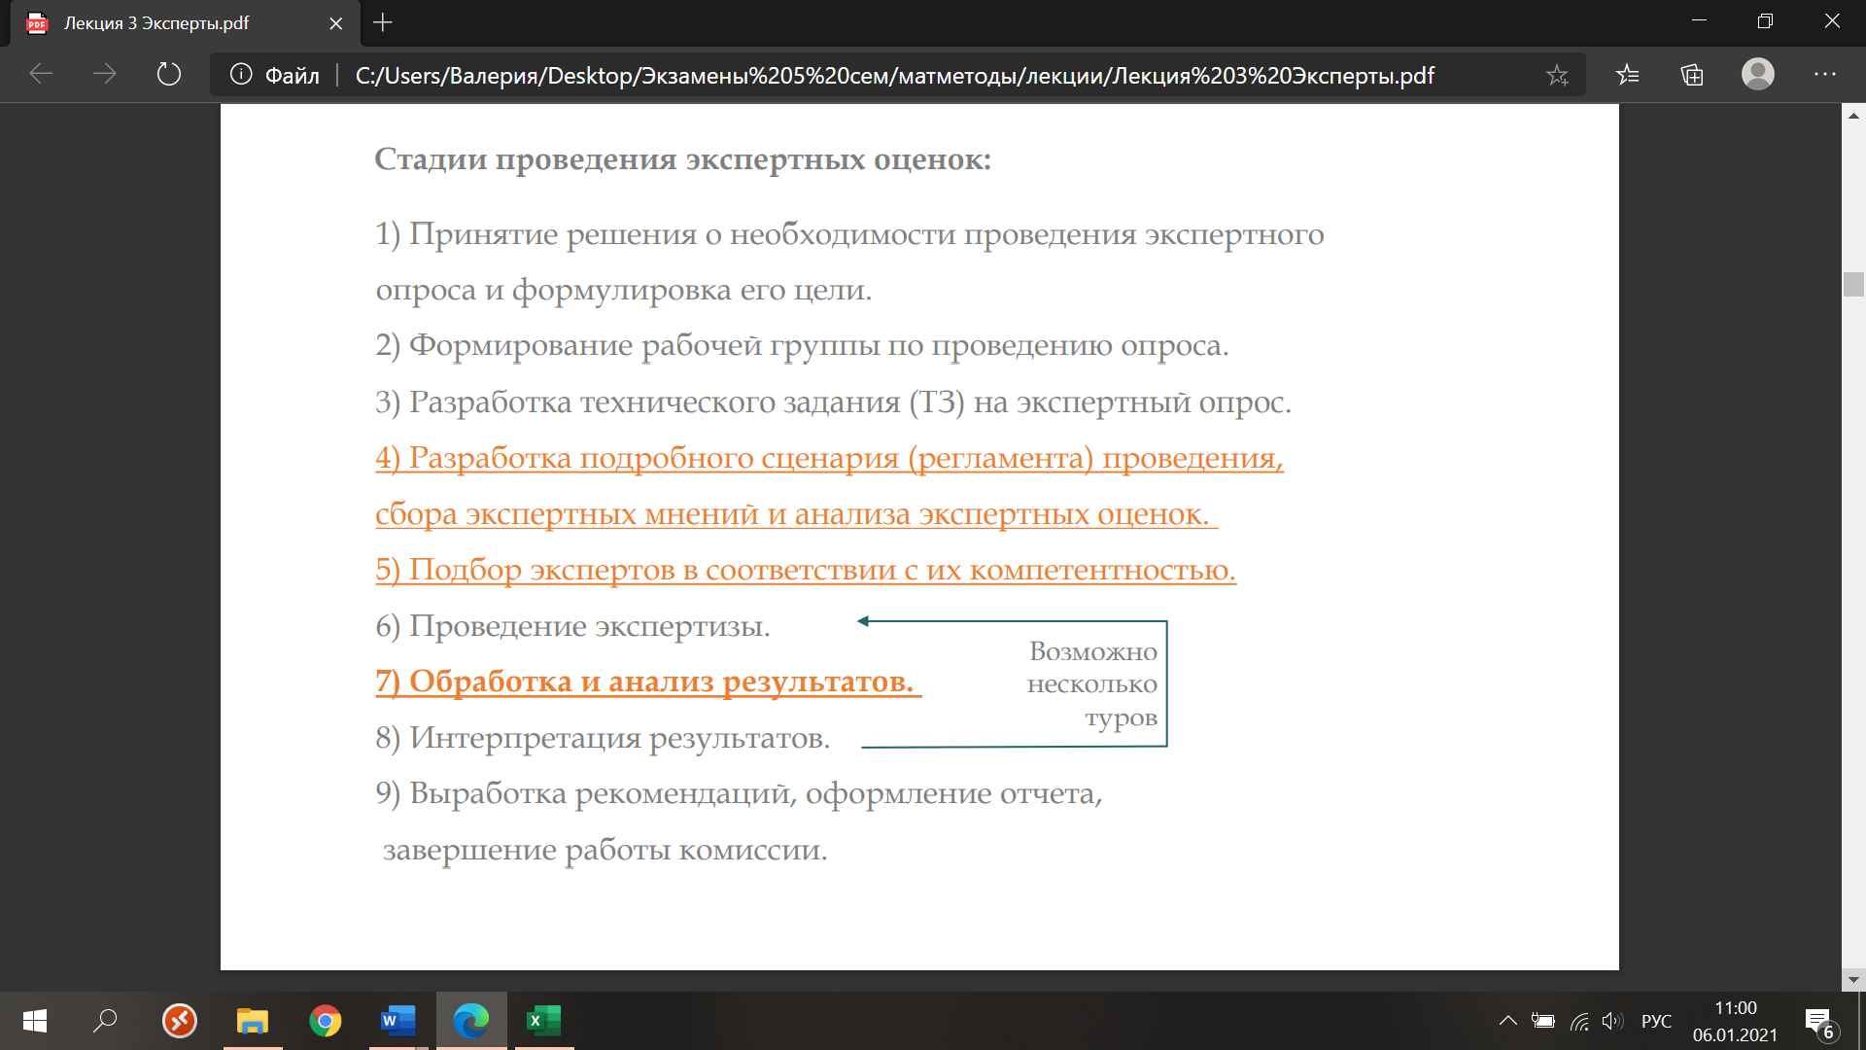

# **8.Разработка регламента экспертных оценок; подбор экспертов.**

*1)При разработке регламента проведения экспертных оценок определяется:*

Количество туров экспертизы: 1) один; 2) несколько; 3) неопределенное количество (пока не будет найдено компромиссное решение).

Степень общения экспертов: 1) отсутствует 2) заочное анонимное; 4) очное с ограничениями; 3) заочное личностное; 5) очное без ограничений.

Допускаются различные комбинации регламентов исходя из условий задачи.

При разработке регламента сбора экспертных оценок определяется:

Степень подключения экспертов к работе: 1) Использование сразу всех экспертов. 2) Поочередное подключение экспертов (например, постепенно подключая более дорогих/удаленных экспертов, если решение выработать не удается).

Степень рассогласованности мнений: 1) Хорошо, если мнения экспертов несогласованы – мы получаем большее количество различных вариантов, среди которых найдется верный. 2) Плохо, если мнения экспертов несогласованы – мы получает отсутствие единства мнений, возможно эксперты некомпетентны или задача не точна.

При разработке регламента интерпретации результатов экспертных оценок:

Следует помнить два исключения из правил, которые встречаются на практике: 1) «Догма согласованности» – не обязательно большее количество экспертов выражают верное мнение, иногда мнение «диссидентов» - правильное. 2) «Догма одномерности» - не все результаты можно выразить одним числом или упорядочиванием по единственному даже интегральному признаку.

*2)Подбор экспертов.*

1. Составление списка возможных экспертов: а) самостоятельное составление реестра экспертов; б) набор по принципу «снежного кома» - каждый приглашенный эксперт рекомендует еще нескольких.

2. Выбор экспертов необходимой компетенции (в зависимости от сложности задачи, имеющегося бюджета и др.).

Способы определения компетентности экспертов: а) по результатам научной деятельности (необходимы эксперты для оценки); б) самооценка экспертов (завышенная или заниженная); в) оценка друг друга (возможна «клановость»).

# **9.Методы средних баллов при проведении экспертных оценок.**

Наиболее простой метод. Позволяет сравнивать объекты, назначая каждому из них определенное количество баллов по заданной шкале измерений. Подходит для сравнения простых объектов, для которых можно сказать, что один вариант лучше другого и указать количественно на сколько.

Пример. Фокус-группа из 7 экспертов выбирает лучшее мороженное из 5 видов– назначает оценки от 1 до 10.

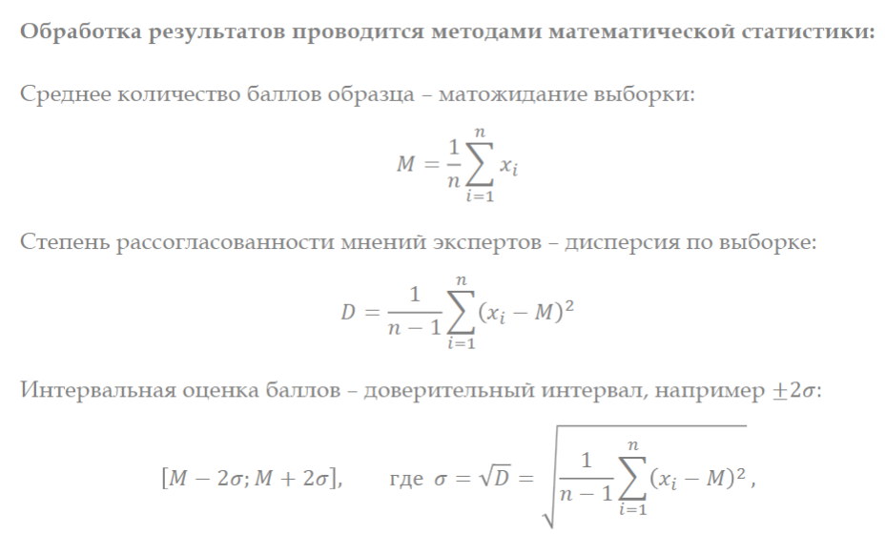

Обработка результатов проводится методами математической статистики:

Среднее количество баллов – матожидание выборки – формула СРЗНАЧ;

Степень рассогласованности мнений экспертов – дисперсия по выборке – формула ДИСП.В;

Интервальная оценка баллов – доверительный интервал, например ±2СКО: формула мат.ожидание – корень из дисперсии, мат.ожидание + корень из дисперсии.

Для визуального воспроизведения результатов мы использовали биржевую диаграмму в экселе, на ее основе делаем некие выводы, однако касательно некоторых объектов точные выводы сделать очень сложно. Для повышения степени достоверности желательна повторная экспертиза альтернативными методами.

# **10.Методы медианных и средневзвешенных рангов при проведении экспертных оценок.**

Метод медианных рангов. Метод сравнения более сложных объектов. Применяется в том случае, если невозможно назначить баллы, но можно расставить по рангу – отранжировать объекты. Подходит для сравнения сложных объектов, для которых можно сказать, что один вариант лучше другого, но нельзя указать количественно на сколько.

Медиана (Me) – это некоторая отметка, делящая ранжированные данные (отсортированные по возрастанию или убыванию) на две равные части. Половина исходных данных меньше этой отметки, а половина – больше.

В сравнении с мат.ожиданием, медианный ранг не подвержен случайным выбросам и отражает мнение большинства.

Метод средневзвешенных рангов. Средневзвешенные ранги определяются с учетом компетентности экспертов:

1. Определяется среднее арифметическое рангов (матожидание) – формула СРЗНАЧ.

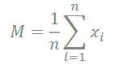

1. По каждому эксперту рассчитывается степень отклонения его ответа от среднего значения – то есть дисперсия мнений каждого эксперта (смотрим по одному эксперту) – формула СУММКВРАЗН (столбик оценок эксперт 1; столбик матожиданий всех объектов) / кол-во объектов.

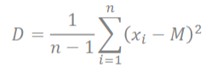

1. Чем больше дисперсия, тем сильнее мнение эксперта отличается от мнения большинства. Следовательно, его компетентность в данном вопросе можно считать ниже, чем у коллег (исключая догму «согласованности»). Компетентность эксперта будет обратно пропорциональна его дисперсии – формула 1/D.

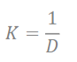

1. Выразим значимость мнения каждого эксперта в процентах (нормируем) и приведем его к виду коэффициента компетентности – компетентность эксперта/ сумму компетентностей всех экспертов.

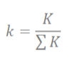

1. Далее найдем средневзвешенное мнение экспертов с учетом коэффициента их компетентности (важности их мнения) – формула СУММПРОИЗВ (оценки экспертов по объекту; коэффициенты компетентности экспертов).



# **11.Методы бинарных отношений при проведении экспертных оценок.**

Метод попарных сравнений - один из наиболее сложных методов. Применяется в случаях, когда объекты настолько комплексные и многомерные, что нет возможности отранжировать их по одному признаку, но есть возможность попарно сравнить их между собой. Каждый эксперт должен сравнить каждую пару вариантов друг с другом. Результат записывается в виде матриц бинарных отношений.

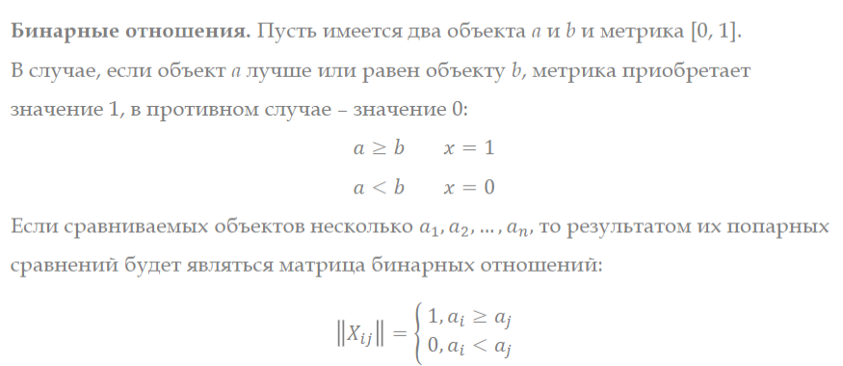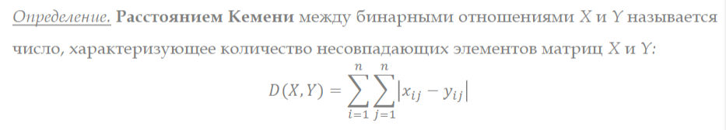

Расстояние Кемени между мнениями экспертов 1 и эксперта 2 рассчитывается как вычитание матриц их бинарных отношений, взятие модуля и сложение элементов получившейся матрицы.

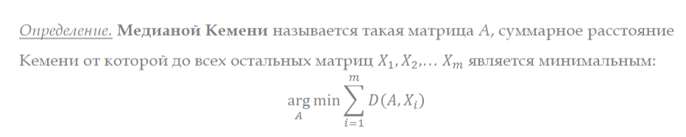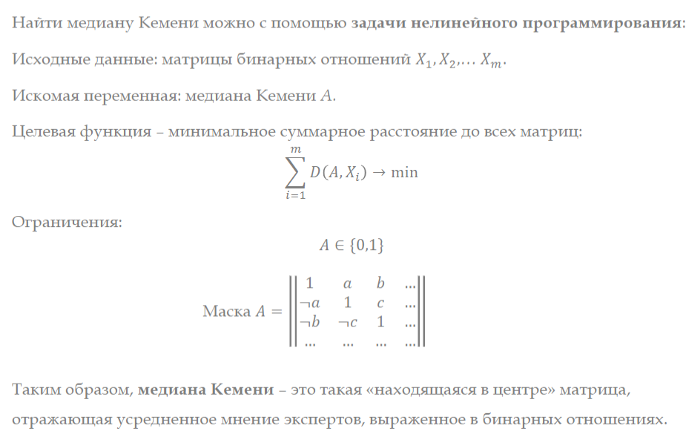Если медиана Кемени совпала с мнением какого-либо эксперта, то его мнение можно принимать за усредненное мнение всех членов экспертной группы.

Вывод: в методе бинарных отношений внимание эксперта сужено до решения простой задачи – какой из двух вариантов лучше. Это сделать проще, чем охватить область всех вариантов, еще и назначив каждому из них баллы или ранги. Поэтому метод бинарных отношений дает более точные ответы, когда множество альтернатив велико или используются сложные объекты, но трудозатратен в обработке.

# **12.Структура системы массового обслуживания; потоки заявок и вероятности состояний системы.**

Теория массового обслуживания / теория очередей (queueing theory) — это раздел математической экономики, занимающийся вопросами моделирования и оптимизации систем массового обслуживания с большим количеством клиентов.

1)Структуру любой системы массового обслуживания (СМО) можно представить в виде следующих компонентов:

• поступающие новые заявки (входящие покупатели);

• ожидающие в очереди заявки (очередь на кассу);

• обслуживающие устройства (кассы);

• обслуженные исходящие заявки (выходящие с покупками).

2) Интенсивность входного потока заявок.

Скорость поступления заявок в систему – сколько заявок приходит в систему за определенный интервал времени: 𝜆 = 𝑁 / T или 1/tвх (средний интервал времени между поступлением заявок).

Интенсивность выходного потока заявок от одного прибора.

Скорость обработки заявок – сколько заявок обрабатывает один прибор в единицу времени:

𝜇 = 𝑁 /𝑛t, где 𝑁 – количество заявок, обработанное за период времени 𝑡 всеми 𝑛 приборами или 1/tвых (𝑡 вых - среднее время на обработку одной заявки одним прибором).

3) Вероятности нахождения системы в каждом из состояний определяются как:

𝜌 = 𝜆 / 𝜇 – показатель нагруженности системы = интенсивность входного потока/ интенсивность выходного потока.

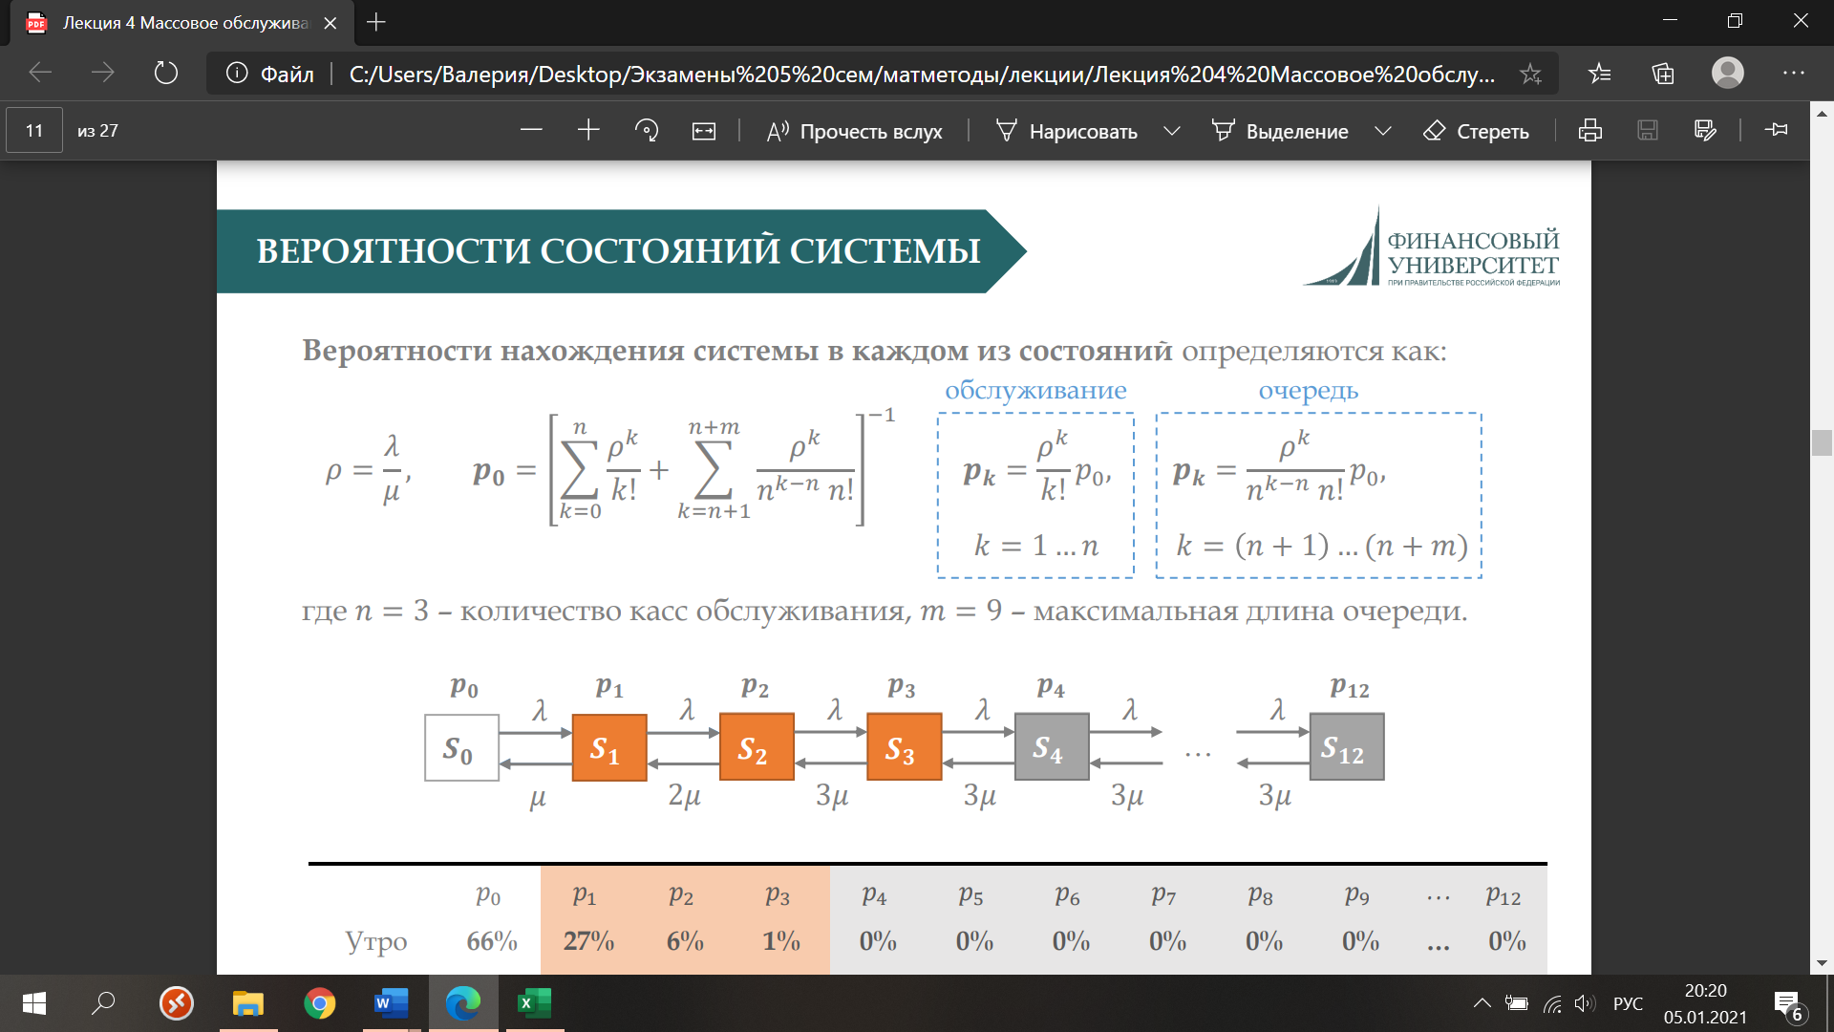

P0 (вероятность простоя) рассчитывается по формуле = сумма в -1 степени ( всех p в степени k, деленных на факториал k и p в степени k,деленных на n в степени k-n,умноженное на факториал n)

Вероятность то, что заявка обслуживается или в очереди находится по формуле P0 умножить на p в степени k, деленное на факториал k)

n- количество обслуживающих приборов, m – длина очереди ( находили с помощью формулы округление вверх интенсивности входного потока(лямбды)).

# **13.Показатель нагруженности и сбалансированность системы; показатели для клиентов и владельцев систем массового обслуживания.**

1)Показатель нагруженности 𝝆 – насколько система справляется с потоком клиентов: 𝝆 = 𝝀/ 𝝁

𝝆 ≪ 𝒏 – система недогружена – выгодно для клиента – нет очередей, невыгодна для владельца – лишние кассы, большой простой по времени;

𝝆 < 𝒏 – система сбалансирована для клиента – приемлемые очереди, допустимый простой касс;

𝝆 ≤ 𝒏 – система сбалансирована для владельца – большие очереди клиентов, кассы заняты практически полностью ;

𝝆 > 𝒏 – система перегружена – выгодно для владельца – заявок больше, чем можно обработать; невыгодно для клиента – бесконечно растущая очередь.

2)Показатели важные для клиентов:

Вероятность отказа в обслуживании - % потерянных заявок pотк= pn+m - n- количество обслуживающих приборов, m – длина очереди ( находили с помощью формулы округление вверх интенсивности входного потока(лямбды)).

Вероятность обслуживания – 1- вероятность отказа в обслуживании.

Средняя длина очереди – по формуле внизу

Среднее время ожидания в очереди – средняя длина очереди / абсолютную пропускную способность

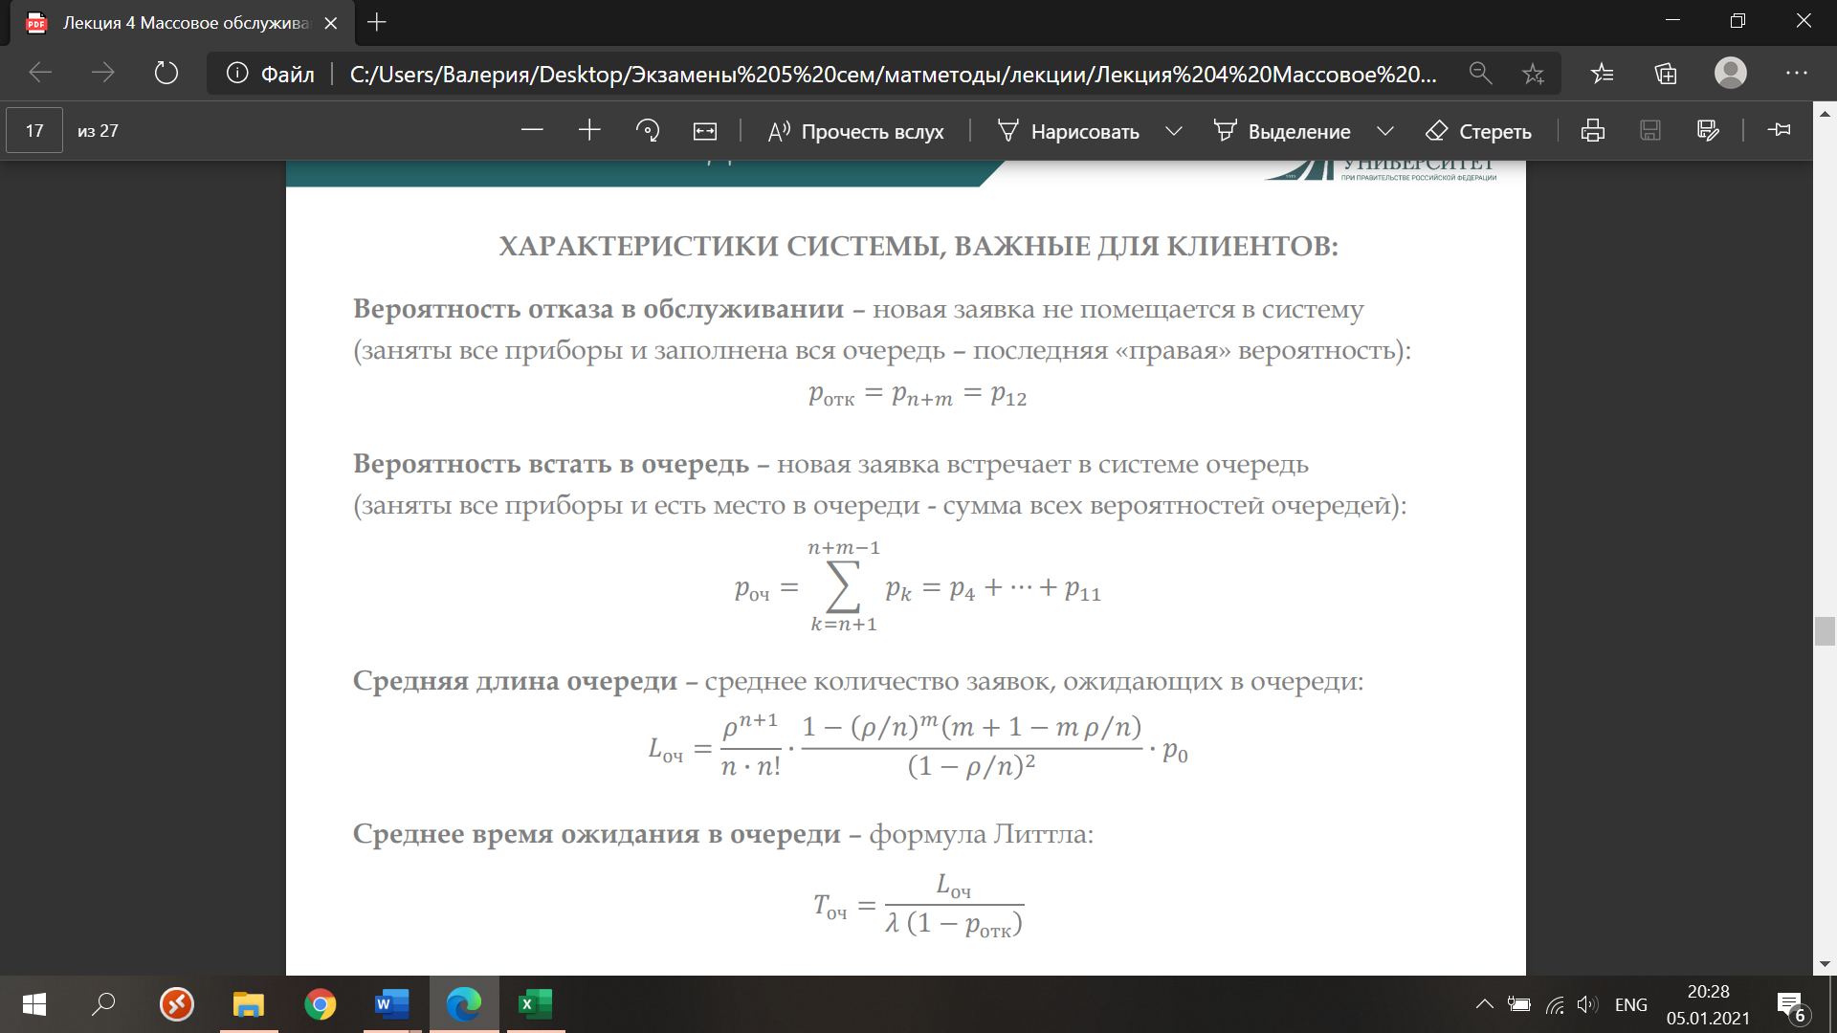

3)Показатели для владельца СМО:

Относительная пропускная способность- % обслуженных заявок = вероятности обслуживания

Абсолютная пропускная способность – количество обработанных заявок в единицу времени – интенсивность входного потока *относительную пропускную способность

Среднее количество занятых приборов –абсолютная пропускная способность / интенсивность выходного потока

Коэффициент простоя – 1-среднее количество занятых приборов/ количество всех приборов

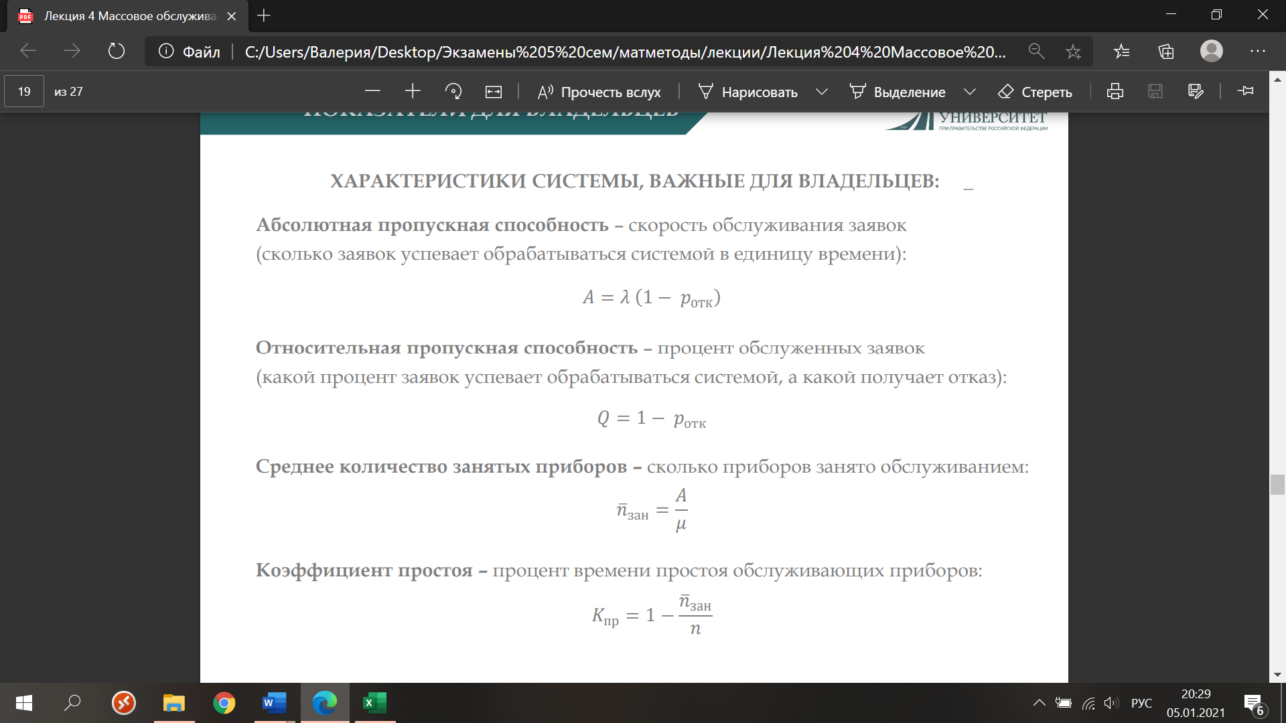

# **14.Решение антагонистической игры в чистых стратегиях.**

Антагонистические игры - игры с нулевой суммой.

Игроки борются друг с другом, выигрыш одного равен проигрышу другого, выигрыши игроков противоположны. Заполняем одну платежную матрицу.

Стратегия «Максимин» обеспечивает максимальный из гарантированных выигрышей игрока А, какие бы стратегии не применял в ответ игрок В – находим минимальное по строке и максимальное из полученных значений. Полученное значение называется нижней ценой игры и означает, что если игрок А будет придерживаться данной стратегии, то его гарантированный выигрыш не опустится ниже этого значения.

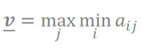

Стратегия «Минимакс» (максимальное по столбцу и минимальное из полученных) обеспечивает минимальный проигрыш игрока В, какие бы стратегии не применял игрок A (обратная стратегии «Максимин»). Полученное значение называется верхней ценой игры и означает, что выигрыш игрока В гарантированно не опустится ниже (макс.выигрыш – верхняя цена игры).

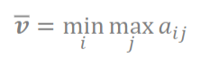

Когда верхняя и нижняя цены игры совпадают это называется чистая цена игры и означает, что найдена оптимальная пара стратегий для обоих игроков при которой игроки получают максимально возможное гарантированное число клиентов. Если кто-то из игроков отойдет от своей оптимальной стратегии, то он проиграет.

Оптимальное решение игры называется «седловой точкой»: точкой, в которой сходятся минимум функции AXB и максимум функции DXC( нижняя и верхняя цены игры равны). В таком случае игра имеет единственное решение, оптимальное для обоих игроков.

# **15.Решение антагонистической игры в смешанных стратегиях.**

Антагонистические игры - игры с нулевой суммой. Игроки борются друг с другом, выигрыш одного равен проигрышу другого, выигрыши игроков противоположны. Составляем платежную матрицу.

Вариант чередования ходов в игре называется смешанной стратегией, в отличие от рассмотренных ранее вариантов игры в чистых стратегиях.

Цена игры в смешанных стратегиях выше, чем в чистых. Находим смесь стратегий или делим бюджет так, чтобы получить максимальное количество клиентов на рынке.

1)Решаем прямую задачу для игрока А. Поиск оптимальных смешанных стратегий с помощью задачи линейного программирования.

Исходные данные – транспонированная платежная матрица. Вводим переменные по количеству вероятностей x1,x2,x3 (замененные вероятности p1, p2, p3) – доли бюджета на развитие.

Целевая функция –сумма переменных сведенная к минимуму: 𝐿=𝑥1+𝑥2+𝑥3→min.

Ограничения – сумма произведений элементов матрицы на значения переменных (больше или равно 1).

После нахождения x1,x2,x3 проводим обратную замену переменных:

Цена игры - v = 1/ Lmin (целевую функцию) –, p1 = x1* v, p2 = x2*v, p3 = x3*v и тд.

С помощью поиска решений находим в каком процентном соотношении поделить бюджет (р1,р2,р3) и цену игры (количество клиентов, которое получим).

2) Далее записываем обратную задачу для игрока В.

Исходные данные – платежная матрица (нетранспонированная).

Далее, что касаемо ограничений и обратной замены переменных происходит все то же самое, единственное, что целевая функция стремится к максимуму.

На практике и при решении задач получалось, что смешанные стратегии дают более гибкий результат, так как мы не вкладываемся во что-то одно, а делим бюджет на несколько направлений и соответственно это дает больший выигрыш.

# **16.Решение биматричной игры в чистых стратегиях.**

Игра с двумя матрицами. Игроки не борются друг с другом, а стремятся каждый к своему выигрышу. Матрицы игроков не противоположны. В данной ситуации у нас две платежные матрицы.

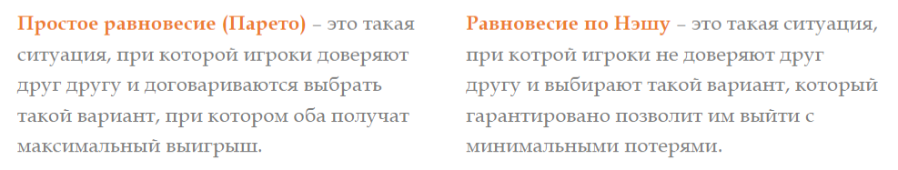

Равновесие по Нэшу – пара стратегий, которая принесет весомую прибыль каждому игроку и при этом каждому из которых будет не выгодно отклоняться от стратегии.

Игрок А ищет наиболее выгодные варианты в своей матрице для игрока В (максимумы по столбцам матрицы А). Игрок В также ищет наиболее выгодные для оппонента варианты в своей матрице (максимумы по строкам матрицы В). В тех ячейках, где отмеченные выгодные варианты совпали в обоих матрицах и наблюдается ситуация равновесия по Нэшу.

Ситуации равновесия в чистых стратегиях отсутствуют. В любом случае кто-то проигрывает больше другого, поэтому необходимо обратиться к смешанным стратегиям.

# **17.Решение биматричной игры в смешанных стратегиях.**

Игра с двумя матрицами. Игроки не борются друг с другом, а стремятся каждый к своему выигрышу. Матрицы игроков не противоположны.

Записываем нашу игру в виде задачи нелинейного программирования.

P1,p2,p3 – смесь стратегий игрока А.

Q1,q2,q3 -смесь стратегий игрока В.

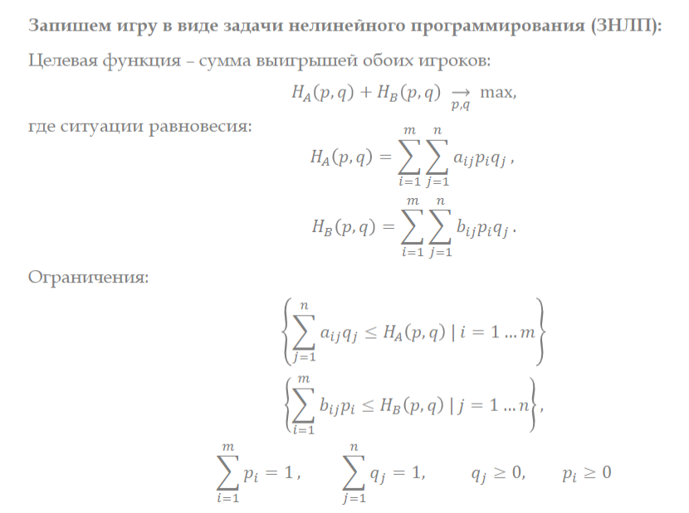добавляем два ограничения – сумма смесей стратегий игроков А и В равняется 100%.

Находим оптимальную смесь стратегий с помощью поиска решений методом ОПГ – обобщенного приведенного градиента.

# **18.Решения матричной игры с природой в условиях риска.**

Игры с природой – это такой тип игр, в которых в качестве второго игрока выступает «природа». Природа не стремится сделать вам хуже или лучше, она живет по своим законам. Не все из этих законов известны, существует большая доля неопределенности и вариативности в поведении природы.

Примеры «природы»: • поведение диких животных; • реальные погодные условия; • изменение потребительского спроса; • колебание курса ценных бумаг и др.

Решение игр с природой в условиях риска означает, что нам известны вероятности наступления состояний природы.

Критерии выбора стратегии : Байеса, Лапласа, Гермейера.

1. **Критерий Байеса:**

Вычисляем средневзвешенное значение выигрыша каждой стратегии игрока А– для этого используем формулу суммапроизведений и максимальное из найденных значений будет являться оптимальным.

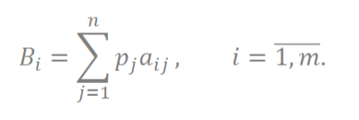

1. **Критерий Лапласа:**

Если значения вероятностей неизвестны, то они принимаются как равновероятные (если 4 состояния, то ¼ = 25%) Вычисляем среднеарифметическое значение выигрыша игрока А (суммпроизв). Оптимальной является стратегия, в которой среднеарифметическое значение максимальное.

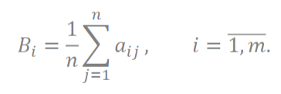

1. **Критерий Гермейера:**

Игрок может получить свой выигрыш с определенной вероятностью – на основании этого строим матрицу Гермейера (сумму выигрыша умножаем на вероятность).

Ценой игры является максимин матрицы Гермейера – находим минимум по каждой строке и из этих минимумов находим максимум.

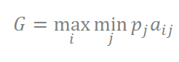

Критерий Гермейера – гарантированный выигрыш в самом неблагоприятном состоянии природы.

# **19.Решения матричной игры с природой в условиях неопределенности.**

Игры с природой – это такой тип игр, в которых в качестве второго игрока выступает «природа». Природа не стремится сделать вам хуже или лучше, она живет по своим законам. Не все из этих законов известны, существует большая доля неопределенности и вариативности в поведении природы.

Примеры «природы»: • поведение диких животных; • реальные погодные условия; • изменение потребительского спроса; • колебание курса ценных бумаг и др.

Решение игр с природой в условиях неопределенности означает, что нам неизвестны вероятности наступления состояний природы.

В данном случае для выбора стратегии мы используем критерии: оптимизма(максимакс), пессимизма(минимин), Вальда(максимин), Гурвица (линейная свёртка), Сэвиджа (на матрице рисков).

Рекомендуется решать задачу по каждому критерию и затем выбирать стратегию, на которую указывает наибольшее количество критериев.

**Критерий пессимизма:**

Критерий пессимизма – используем принцип «минимин». Пессимистичный сценарий – самые большие издержки.

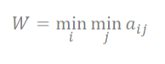

**Критерий оптимизма:**

Критерий оптимизма - используем принцип «максимакс». Оптимистичный сценарий – максимизация прибыли.



**Критерий Вальда:**

Критерий Вальда - принцип «максимин» (минимальное по строке и потом максимум из полученных значений). Надежный сценарий – гарантированная прибыль.



**Критерий Гурвица (линейная свёртка):**

В данном случае мы составляем линейную свертку на основе коэффициента риска с использованием критериев оптимизма и пессимизма. Отношение к риску принимает значения от 0 до 1.

Существует три ситуации отношения к риску:

𝛼 ∈ [0; 0,5) – игрок склонен избегать риска;

𝛼 = 0,5 – игрок безразличен к риску;

𝛼 ∈ [0,5; 1) – игрок стремиться к риску.

Используем формулу : коэффициент отношения к риску * максимальное значение (по строке) + (1 - коэффициент отношения к риску) * минимальное значение (по строке).

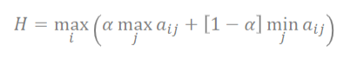

В итоге мы получаем оптимальные стратегии в зависимости от того, насколько хочет рискнуть игрок.

**Критерий Сэвиджа:**

Критерий Сэвиджа - критерий «минимакс» на матрице рисков. Компромиссный сценарий - минимизация упущенной выгоды (отставания от «идеального» варианта). Мы находим максимум прибыли в каждом состоянии природы (по столбцу) и принимаем его за некий идеальный вариант.

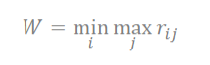

Далее строим матрицу рисков. Матрица рисков строится как разница максимума по столбцу и значения текущей ячейки.



# **20.Решение позиционной игры с противником на дереве решений.**

Игроки ходят последовательно, стратегии выбираются динамически на каждом ходу, могут быть как антагонистическими, так и с индивидуальным набором очков. Ходы представлены в виде дерева.

Изначально необходимо сформулировать задачу, на основе которой будет реализоваться игра. Далее мы строим дерево игры. Дерево игры – это совокупность всевозможных ходов игроков из всех возможных позиций и выигрыши или проигрыши, получаемые в результате этих ходов. Конечным элементам дерева (листьям) соответствует цена игры данной совокупности.

Варианты стратегий игры:

1. Выбирать ход худший для конкурента.
2. Выбирать ход, чтобы меньше отстать от конкурента - для магазина В выбираем наименьшую разницу отставания, а для магазина А берем наибольшую сумму отрыва).
3. Выбирать ход, лучший для себя - на каждом ходу выбираем шаг, который принесет максимальную прибыль.
4. Выбирать ход лучший для себя и оппонента.

Алгоритм Куна:

1. Выбираем лучшие альтернативы на последних элементах (листьях)
2. Далее переходим на предпоследний ход и выбираем лучшую альтернативу для второго игрока
3. По итогу остается одна ветка наиболее выгодная для обоих игроков

Сводим игру к матричной форме. Платежная матрица строится как комбинация всех возможных сочетаний стратегий обоих игроков и финального выигрыша от применения этих стратегий. В виде двух антагонистических игр для игрока А и В находим нижнюю и верхнюю цены игры.

Либо рассматриваем биматричную игру и находим равновесие по Нэшу.

# **21.Решение позиционной игры с природой на дереве решений.**

Изначально необходимо сформулировать задачу, на основе которой будет реализоваться игра. Для этого используем стратегии игрока и состояния, которые может принимать природа., выступающая в качестве второго игрока.

Строим дерево игры, указывая выигрыш или проигрыш на каждом ход, а также вероятности наступления состояния природы.

Для того, чтобы найти наиболее оптимальную стратегию мы сворачиваем дерево решений игры.

Когда свой ход в игре делает природа, мы находим средневзвешенное значение (сумма произведений выигрышей в каждом состоянии природы на вероятность наступления данных состояний природы), в виду того, что действия природы выполняются на основе вероятности.

Когда осуществляет свой ход человек, он руководствуется здравым умом, поэтому выбираем ход, который принесет наибольшую прибыль.

Соответственно, в ходе реализаций данных действий на ходу природы мы сворачиваем ветку, а затем на ходу человека отрезаем менее выгодные варинты.

При реализации данной игры у нас остается не одна ветка, как в позиционной игре с противником, а разветвленная ветка ввиду того, что у природы несколько состояний.

Сведение к матричной игре. Позиционную игру с природой можно представить в виде платежной матрицы, в строках которой будут все комбинации действий игрока, а в столбцах – комбинации состояний природы. Применяем критерии матричных игр и находим оптимальные стратегии: критерий Байеса, Гермейера и Гурвица (линейная свертка – отношение к риску).